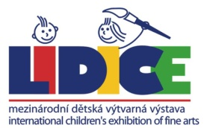 | 51. МВХПД Лидице 2023 - ИНДИВИДУАЛЬНЫЙ  ЭТИКЕТКА ДЛЯ ОБОЗНАЧЕНИЯ РАБОТ
Имя |  |  |  | Возраст
Фамилия |  |  |  | мальчик | девушка
Название работы: |  | Техника
Адрес
Регион |  | Город
Почтовый индекс |  | Страна
E-mail |  | Телефон:

